EDUCAZIONE MUSICALE
Valeria Di Grigoli

MUSICA PER IMITARE
(trovi l'audio sul sito webedicola)

Ascolta la sequenza di brani che troverai su WebEdicola, tratti da "Il carnevale degli animali" del compositore Saint-Saen (brani 1-5) e il "Volo del Calabrone" di Rimskij-Korsakov (brano 6) e collega ogni brano ad un animale. Scrivi anche perché il brano ti ha fatto pensare all'animale.
Nota bene: grazie agli strumenti musicali utilizzati, il compositore vuole descrive gli aspetti o i comportamenti degli animali.

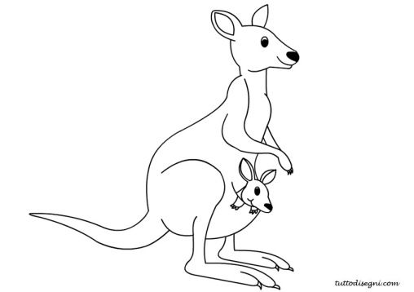
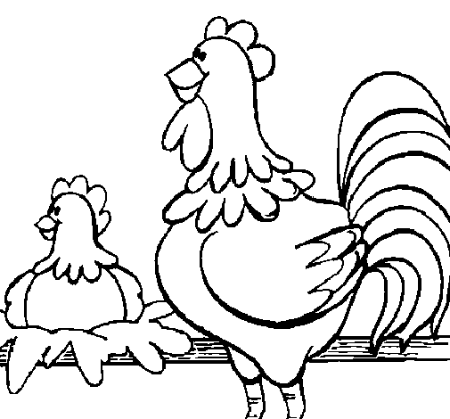
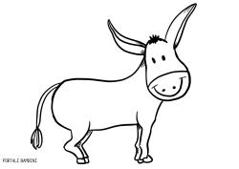

BRANO 1

BRANO 2
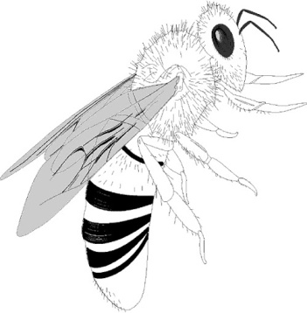

BRANO 3

BRANO 4

BRANO 5

BRANO 6

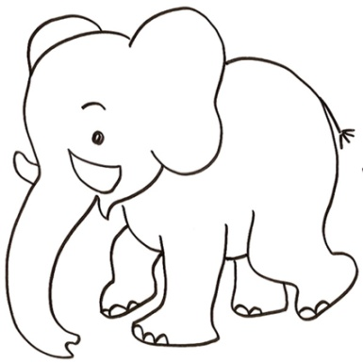

SAURO DINOSAURO
(trovi l'audio sul sito webedicola)
Ricorda: attenzione al doppio battito delle mani dentro il quadrato
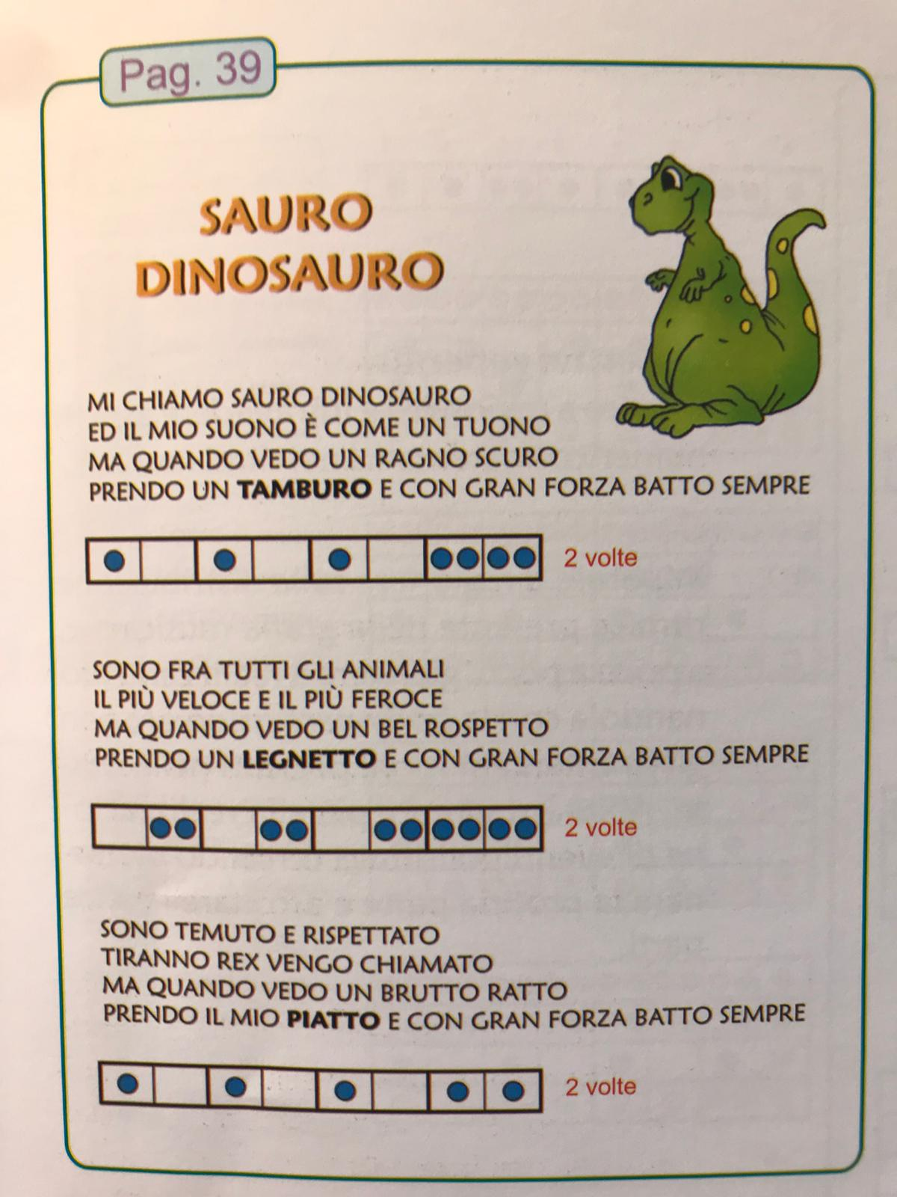

Che dici se cantiamo e ripassiamo le note musicali!?

Ah! Vous Dirai-Je Maman (trovi l'audio sul sito webedicola)

